智能纪要：65、帮你快速补齐学习短板 2026年1月22日
会议主题：65、帮你快速补齐学习短板
上传时间：1月22号（周四） 22:29 （GMT+08）

智能纪要由 AI 生成，可能不准确，请谨慎甄别后使用

总结
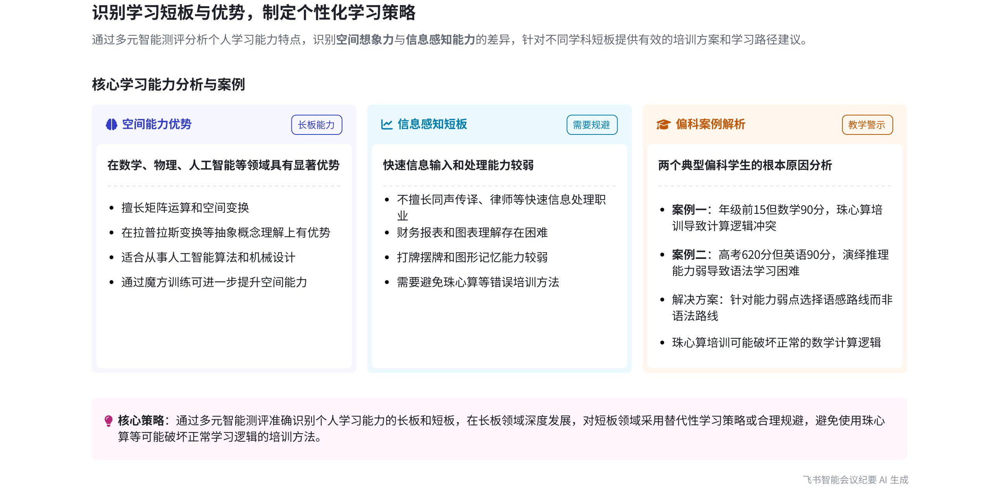
本次会议主要围绕多元智能对学习能力的影响、相关培训项目的利弊以及不同学科的学习方法展开讨论，内容如下：
- 多元智能与学习能力
- 长板与短板
- 明确自身优劣：说话人1以自身为例，提到玩连连看速度远不如同事，认识到自己在某些方面天赋不足，难以将短板补成长板，因此选择在长板上多发挥。例如在学习中，数学、物理等学科对空间能力要求高，而自己在这方面有优势，学习这些学科能带来助力。
- 避免劣势领域：说话人1表示要远离对信息输入速度要求高的领域，如律师、同声传译等，也害怕面对大量图表，如财务报表和 HR 报表，因为自身在这些方面能力较弱。
- 能力影响学科学习
- 空间能力的重要性：在人工智能算法、机械设计、物理学等领域，空间想象力非常重要。如人工智能算法中的矩阵运算、物理学中的拉普拉斯变换和空间变换等，都需要靠想象来完成。
- 阅读理解与信息输入：各科的阅读理解都涉及信息输入和理解，说话人1在这方面存在问题，例如打牌时怕摆牌、记牌，因为需要记住大量图形并转化，这对他来说很困难。
- 培训项目分析
- 魔方培训：说话人1通过与多位玩魔方的人交流验证，发现玩魔方对提升一个人的空间能力有很强的底层提升作用。有一位魔方老师，其他方面多元智能一般，但空间能力这项特别强。
- 珠心算培训：说话人1提到一个高二学生，成绩在年级前 15 名，但数学成绩一直拖后腿，满分 150 分只能考 90 多分。经测试发现，问题出在基本算术计算速度比别人慢很多，原因是他小学参加了珠心算培训，其计算逻辑与初高中数学题的计算逻辑不同，且一直未得到纠正。说话人1强烈反对珠心算培训，认为它会毁掉孩子正常的数学计算逻辑，这种危害在小学不易发现，到初高中会逐渐暴露。
- 不同学科学习方法
- 英语学习
- 语法路线的困境：说话人1讲述一位同事高考成绩 620 多分，就读于华中科技大学自控系，各科成绩都很高，数学高考 149 分，但英语只考了 90 多分，主要问题出在选择填空题和语法上，一直搞不懂语法。因为英语语法高度依赖演绎推理，而该同事在这方面较弱，且无法用其他优势去弥补。
- 语感路线的优势：说话人1认为对于英语语法能力弱的人，应走语感路线。以美国人为例，他们土生土长，英语语法很差，但不影响流利地说、读、听、写英文，因为他们从小耳濡目染，大脑用语感进行训练。说话人1自己当年通过听李阳的疯狂英语演讲，每天晨读时大声朗读、背诵，培养了良好的语感，英语口语表达非常出色，在美国做英语演讲还拿了奖。
- 阅读障碍与学习方法
- 阅读障碍的危害：说话人1提到自己有阅读障碍症，感知能力弱，这对学科学习有全方位影响，还会影响专注力速度。但他发现感知能力弱的人创造力较强，不过这只是基于自己经历的个案猜测，并非学术依据。
- 背书克服问题：说话人1很幸运地找到背书这条路，能够克服阅读障碍带来的很多问题。
- 教师育人案例：说话人1回忆小学三年级时遇到一位特级教师，采用启发式教育，经常抛出问题让大家思考。他每次都认真想办法并能说出正确思路，老师由此认定他数学不错。在老师的强压下，他的数学成绩飙升，常年考满分。但离开这位老师后，由于一般老师采用填鸭式教育，他的成绩一落千丈。这体现了优秀教师在识人和育人方面的独到之处。
[该类型的内容暂不支持下载]

智能章节
00:02 多元智能影响学习能力，长板发挥更重要
本章节围绕学习能力展开，提到多元智能五项直接影响学习能力。说话人以玩连连看速度不如同事为例，认为天赋短板难补，不如发挥长板优势。还指出学数学、从事人工智能、机械设计、物理等对空间想象能力要求高，像人工智能算法中的矩阵运算、物理里的拉普拉斯变换等，这种能力对其后续工作影响大。
01:21 个人能力短板及工作中需他人配合情况
本章节说话人1表示要远离像律师、写小说、翻译（同声传译）这类需快速输入信息的工作，看到财务报表、HR报表会痛苦，认为是自身相关能力弱，需他人配合修改。还提到数学、物理、化学等学科受影响，代数几何以及各科阅读理解都会涉及信息进来之后的理解。
02:41 说话人谈打牌摆牌及记图形困难致拒绝打牌
本章节说话人1围绕信息输入对自身的影响展开。以打牌为例，称自己不怕打牌能赢，但怕起牌、摆牌，且要记住打牌过程中的各种情况很难。还提到有人能记住大量图形并转化，而这对自己来说也颇具难度，所以自己因这些原因特别拒绝打牌，不过因爸爸不允许未能如愿。
03:16 培训项目举例：玩魔方对提升空间能力作用大
本章节主要介绍相对简单的培训项目，以魔方为例进行说明。说话人表示自己反复验证，找了很多玩魔方的人，发现有位魔方老师其他多元智能一般，但玩魔方能力很强。还指出玩魔方对提升一个人空间能力有很强的底层提升作用。
03:50 学生偏科因珠心算，该培训或有害数理逻辑
本章节说话人1分享了一个偏科案例，广东一名高二学生成绩年级前15，但数学拖后腿，满分150只考90多分。经测试发现问题出在基本算术计算慢，原因是小学参加珠心算培训，其计算逻辑与初高中数学不同且未纠正。说话人强烈反对珠心算培训，认为它有害，会毁掉正常数学计算逻辑，建议推广者要么说清要么别做。
06:39 偏科同事英语学习困境与疯狂英语经验分享
本章节说话人1分享一位高考620多分、就读华中科技大学的同事偏科情况，该同事数理化成绩高，英语仅90多分，学不好语法。说话人认为其应走语感路线学英语，并以美国人和自己用疯狂英语学习的例子说明，强调学英语不必纠结语法，通过强化记忆培养语感是有效方式。
11:37 阅读障碍症影响及能力关联的个人发现与猜测
本章节主要围绕低分项对应的可培训项目展开。说话人以自身阅读障碍症为例，指出短板感知能力对学科影响是全方位的，找到背书可克服相关问题。还提到感知能力弱会影响专注力，但此类人创造力强，C值一般较低，说话人猜测大脑在天赋、性格与相关能力的反应上有强相关性，不过这只是基于自身经历的猜测。
12:51 放弃7年临床医姑娘情况及老师态度分析
本章节说话人1提及放弃7年临床医学的姑娘，称通过测评看出其代数不错、几何较弱，姑娘的老师起初不喜欢她，姑娘很叛逆且常逃课，后来老师喜欢她是因其成绩好。说话人认为姑娘很聪明，若成绩差老师肯定不喜欢，并以自己多年做学渣的经验保证所言正确。
13:44 特级数学老师启发式育人让“我”成绩提升
本章节说话人1讲述自己小学三年级时遇到唯一一位特级教师，该老师采用启发式教育，常抛出问题让大家思考。他发现说话人1认真想办法且思路正确，认定其数学不错，在老师强压下说话人1数学成绩飙升，常年考满分。离开该老师后，因一般老师用填鸭式教育，成绩一落千丈，说话人1认为此老师在识人和育人方面有独到之处。
[该类型的内容暂不支持下载]

关键决策
- 关键决策：反对推广珠心算培训项目，建议推广者事先向家长说明其弊端或停止推广。
- 问题：一位年级前 15 名的高二学生，数学成绩却拖后腿，原因不明。
- 讨论方案：说话人 1 对学生进行全面测试，询问学生及其父亲情况。
- 决策依据：学生小学参加珠心算培训，其计算逻辑与初高中数学计算逻辑不同，导致后续做题速度慢，且这种危害在小学不易发现，到初高中会暴露出来。

- 其他决策：
- 对于英语语法能力弱的人，建议采用语感路线学英语，如通过疯狂英语的方式强化记忆。
- 玩魔方对提升空间能力有很强的底层提升作用。
[该类型的内容暂不支持下载]

金句时刻
「与其花费时间补短板，不如在长板上多发挥，因为长板能为自己带来助力。」
—— 说话人 1，突出了在个人能力发展上应注重发挥长板优势的核心观点，能引发思考和共鸣。

「珠心算在小学速算时会让家长看到孩子口算快的表象，但会毁掉孩子正常的数学计算基本逻辑，其有害性到初高中会暴露出来，因此应反对推广。」
—— 说话人 1，明确表达了对珠心算培训项目的负面看法及原因，具有独特洞察和关键结论。

「对于英语语法能力弱的人，不应走语法路线学英语，而应走语感路线，就像土生土长的美国人虽英语语法差，但不影响其流利使用英语。」
—— 说话人 1，针对英语学习提出了新颖的观点和方法，能让读者快速理解并引发思考。
[该类型的内容暂不支持下载]

相关链接
- 妙记：65、帮你快速补齐学习短板
- 文字记录
- 65、帮你快速补齐学习短板 2026年1月22日

